Bydgoszcz, dnia 08.11.2019 r.

Uniwersytet Kazimierza Wielkiego w Bydgoszczy
Adres: 85-064 Bydgoszcz,
ul. Chodkiewicza 30

ZAPYTANIE OFERTOWE NR UKW/DZP-282-ZO-133/2019

Uniwersytet Kazimierza Wielkiego w Bydgoszczy ul. Chodkiewicza 30, 85-064 Bydgoszcz występuje z Zapytaniem Ofertowym na realizację zamówienia:

- Tytuł zamówienia: „Dostawa fabrycznie nowego sprzętu AGD na potrzeby UKW”
- Rodzaj zamówienia: usługa/ dostawa/roboty budowlane
- Termin realizacji zamówienia: do 7 dni kalendarzowych, licząc od dnia podpisania umowy
- Opis przedmiotu zamówienia:
- Przedmiotem zamówienia jest: dostawa fabrycznie nowego sprzętu AGD na potrzeby UKW. Zamawiający podzielił zamówienie na 15 części, z których każda będzie oceniana oddzielnie. Zamawiający dopuszcza możliwość składania ofert częściowych, z zastrzeżeniem, iż oferta w każdej części winna być pełna.
- Szczegółowy opis przedmiotu zamówienia znajduje się w Formularzu Cenowym stanowiącym załącznik nr 2 do niniejszego zapytania ofertowego.
- Zamawiający wymaga, aby przedmiot zamówienia:
- spełniał wszystkie wymagane parametry techniczne i użytkowe;
- był wolny od wad fizycznych i prawnych;
- był dopuszczony do obrotu handlowego na obszarze Polski zgodnie z przepisami powszechnie obowiązującymi;
- był fabrycznie nowy;
- spełniał wymagania w zakresie bezpieczeństwa i higieny pracy określone w przepisach powszechnych.
- Zamawiający wymaga zaoferowania minimum 12 miesięcznego okresy gwarancji na całość przedmiotu zamówienia jeśli nie jest określony w formularzu cenowym (załącznik nr. 2).
- W razie stwierdzenia przez Zamawiającego w okresie obowiązywania gwarancji wad
w dostarczonym przedmiocie umowy Wykonawca zobowiązuje się do usunięcia wad lub dokonania nieodpłatnej wymiany rzeczy na taka samą ilość rzeczy wolnych od wad w terminie 5 dni od daty zgłoszenia wady.
- W razie stwierdzenia przez Zamawiającego, że właściwości i parametry dostarczonego towaru nie są zgodne z treścią oferty Wykonawcy i zapisami zapytania ofertowego, Wykonawca zobowiązuje się do dokonania nieodpłatnej wymiany rzeczy na taka sama ilość rzeczy zgodnych z treścią oferty i zapisami zapytania ofertowego w terminie 5 dni od daty zgłoszenia.
- Wykonawca zapłaci zamawiającemu kary umowne, które określone są w § 8 projektu umowy.
- Opis sposobu obliczenia ceny:
W ofercie należy podać proponowaną cenę brutto w PLN za całość wykonania przedmiotu zamówienia. Cena oferty powinna zawierać wszystkie koszty związane z wykonaniem przedmiotu zamówienia tj. wykonanie, dostawę, transport, rozładunek towaru do siedziby Zamawiającego, itp.
- Kryterium wyboru:
  - Zamawiający oceni i porówna jedynie te oferty, które:
  - zostaną złożone przez Wykonawców nie wykluczonych przez Zamawiającego z niniejszego postępowania;
  - nie zostaną odrzucone przez Zamawiającego.
  - Oferty zostaną ocenione przez Zamawiającego w oparciu o następujące kryteria i ich znaczenie:

L.p. | KRYTERIUM | WAGA
1. | Cena | 80%
2. | Termin realizacji zamówienia | 20%
RAZEM: |  | 100%

Obliczenia w w/w kryterium dokonane będą z dokładnością do dwóch miejsc po przecinku.
Oceny Zamawiający dokona na podstawie następującego wzoru:
dla kryterium „cena”: C = C_{n} / C_{o} x 100 pkt x 80%
gdzie:
C = przyznane punkty za cenę
C_{n}= najniższa cena ofertowa (brutto) spośród ważnych ofert
C_{o}= cena oferty ocenianej

Opis kryterium:
Cena to wartość wyrażona w jednostkach pieniężnych, którą kupujący jest obowiązany zapłacić przedsiębiorcy za usługę. W cenie uwzględni się podatek VAT oraz podatek akcyzowy jeżeli na podstawie odrębnych przepisów sprzedaż podlega obciążeniu podatkiem VAT oraz podatkiem akcyzowym.
W kryterium tym Wykonawca może otrzymać maksymalnie 80 pkt.

dla kryterium „termin realizacji zamówienia”: T = T_{n}/ T_{b} x 100 pkt x 20%
gdzie:
T- przyznane punkty za termin dostawy
T_{n}- najkrótszy czas realizacji zamówienia
T_{b}- czas realizacji badanej oferty

Opis kryterium:
Oceniając ofertę wg kryterium związanym z terminem dostawy Zamawiający będzie oceniał czas realizacji zamówienia, licząc od dnia złożenia zamówienia przez Zamawiającego do dnia zrealizowania przedmiotu zamówienia.
W kryterium tym Wykonawca może otrzymać maksymalnie 20 pkt.

Łączna ilość punktów ocenianej oferty (ocena końcowa): W = C + T
gdzie:
W – ocena końcowa,
C – punkty za cenę,
T – punkty za termin realizacji zamówienia.

- Sposób przygotowania oferty:
  - Każdy Wykonawca może złożyć tylko jedną ofertę.
  - Oferta musi być podpisana przez osoby upoważnione do reprezentowania Wykonawcy (Wykonawców wspólnie ubiegających się o udzielenie zamówienia).
  - Oferta musi być sporządzona pod rygorem nieważności w formie pisemnej (papierowej),
w języku polskim w 1 egzemplarzu. Zamawiający nie zgadza się na przesłanie oferty
e-mailem.
  - Wykonawca ponosi wszelkie koszty związane z przygotowaniem i złożeniem oferty.
  - Oferta oraz wszelkie załączniki muszą być podpisane przez osoby upoważnione do reprezentowania Wykonawcy. Oznacza to, iż jeżeli z dokumentu (ów) określającego (ych) status prawny Wykonawcy(ów) lub pełnomocnictwa (pełnomocnictw) wynika, iż do reprezentowania Wykonawcy(ów) upoważnionych jest łącznie kilka osób dokumenty wchodzące w skład oferty muszą być podpisane przez wszystkie te osoby.
  - Upoważnienie osób podpisujących ofertę do jej podpisania musi bezpośrednio wynikać
z dokumentów dołączonych do oferty. Oznacza to, że jeżeli upoważnienie takie nie wynika wprost z dokumentu stwierdzającego status prawny Wykonawcy (odpisu z właściwego rejestru lub zaświadczenia o wpisie do ewidencji działalności gospodarczej) to do oferty należy dołączyć oryginał lub poświadczoną kopię stosownego pełnomocnictwa wystawionego przez osoby do tego upoważnione.
- Termin i miejsce składania ofert:
  - Ofertę należy złożyć w siedzibie Zamawiającego, Uniwersytet Kazimierza Wielkiego
w Bydgoszczy, ul. Chodkiewicza 30, 85-064 Bydgoszcz, Kancelaria Główna, pokój 108, blok „C” w nieprzekraczalnym terminie:

do dnia: | 20.11.2019 r. | do godz. | 10:00

Jako termin złożenia oferty będzie przyjęta data i godzina dostarczenia jej pod wskazany wyżej adres.
  - Ofertę należy złożyć lub przesłać w nieprzezroczystej, zabezpieczonej przed otwarciem kopercie.
Kopertę należy opisać następująco:
Nazwa i adres Wykonawcy:..........………………………………………………………………..
Tytuł zamówienia: „Dostawa fabrycznie nowego sprzętu AGD na potrzeby UKW”,
nr sprawy: UKW/DZP-282-ZO-133/2019, nie otwierać przed 20.11.2019 r. godz. 10:00

- O udzielenie zamówienia mogą ubiegać się Wykonawcy, którzy:
    - nie podlegają wykluczeniu;
    - spełniają warunki udziału w postępowaniu, o ile zostały one określone przez zamawiającego
w ogłoszeniu o zamówieniu, dotyczące:
  - kompetencji lub uprawnień do prowadzenia określonej działalności zawodowej, o ile wynika to z odrębnych przepisów;
  - sytuacji ekonomicznej lub finansowej;
  - zdolności technicznej lub zawodowej
W celu potwierdzenia warunków udziału w postępowaniu Wykonawca powinien złożyć podpisany formularz ofertowy (załącznik nr 1 do zapytania ofertowego).
- Oświadczenia i dokumenty wymagane dla potwierdzenia spełniania przez wykonawców warunków udziału w postępowaniu:
    - Aktualny odpis z właściwego rejestru lub z centralnej ewidencji i informacji o działalności gospodarczej, w przypadku:
- podmiotów posiadających osobowość prawną jak i spółek prawa handlowego nie posiadających osobowości prawnej – wyciąg z Krajowego Rejestru Sądowego,
- osób fizycznych wykonujących działalność gospodarczą – zaświadczenie o wpisie do rejestru CEIDG (Centralna Ewidencja i Informacja o Działalności Gospodarczej),
- działalności prowadzonej w formie spółki cywilnej – umowa spółki cywilnej lub zaświadczenie o wpisie do ewidencji działalności gospodarczej każdego ze wspólników.
Jeżeli w kraju miejscu zamieszkania osoby lub w kraju, w którym Wykonawca ma siedzibę lub miejsce zamieszkania, nie wydaje się dokumentów, o których mowa w ust. 10 pkt. 10.1. , zastępuje się je dokumentem zawierającym oświadczenie, w którym określa się także osoby uprawione do reprezentacji Wykonawcy, złożone przed właściwym organem sądowym, administracyjnym albo organem samorządu zawodowego lub gospodarczego odpowiednio kraju miejsca zamieszkania osoby lub kraju, w którym Wykonawca ma siedzibę lub miejsce zamieszkania lub przed notariuszem.
Dokumenty, o których mowa powyżej, powinny być wystawione nie wcześniej niż 6 miesięcy przed upływem terminu składania ofert.
    - Integralną częścią oferty jest wypełniony i podpisany Formularz Ofertowy, stanowiący załącznik nr 1 do zapytania ofertowego oraz wypełniony i podpisany Formularz Cenowy, stanowiący załącznik nr 2 do zapytania ofertowego. Nie złożenie wymaganych załączników, będzie skutkowało odrzuceniem oferty.
    - Pełnomocnictwo do podpisania oferty (oryginał lub kopia potwierdzona za zgodność
z oryginałem przez osobę upoważnioną) względnie do podpisania innych dokumentów składanych wraz z ofertą, o ile prawo do ich podpisania nie wynika z innych dokumentów złożonych wraz z ofertą. Pełnomocnictwo do reprezentowania wszystkich Wykonawców wspólnie ubiegających się o udzielenie zamówienia, ewentualnie umowa o współdziałaniu, z której będzie wynikać przedmiotowe pełnomocnictwo (oryginał lub kopia potwierdzona za zgodność z oryginałem przez notariusza). Pełnomocnik może być ustanowiony do reprezentowania Wykonawców w postępowaniu, albo reprezentowania w postępowaniu i zawarcia umowy;

Wszystkie dokumenty/załączniki muszą być podpisane przez osobę upoważnioną do składania oferty, sporządzone w języku polskim lub przetłumaczone na język polski w oryginale (lub potwierdzone „za zgodność z oryginałem”).

- Termin i warunki płatności: Wykonawca otrzyma wynagrodzenie po wykonaniu przedmiotu zamówienia, przelewem w terminie do 30 dni licząc od daty wpływu do siedziby Zamawiającego prawidłowo wystawionego rachunku.
- Zamawiający zastrzega sobie prawo wyboru oferty o cenie wyższej, przy czym w takim wypadku uzasadni dokonanie wyboru.
- Zamawiający zastrzega sobie prawo odwołania ogłoszenia o zamówieniu w przypadku zaistnienia uzasadnionych przyczyn, jak również prawo unieważnienia ogłoszenia o zamówieniu bez podania przyczyny.
- Zgodnie z art. 13 ust. 1 i 2 rozporządzenia Parlamentu Europejskiego i Rady (UE) 2016/679 z dnia 27 kwietnia 2016 r. w sprawie ochrony osób fizycznych w związku z przetwarzaniem danych osobowych i w sprawie swobodnego przepływu takich danych oraz uchylenia dyrektywy 95/46/WE (ogólne rozporządzenie o ochronie danych) (Dz. Urz. UE L 119 z 04.05.2016, str. 1), dalej „RODO”, zamawiający informuje, że:
- administratorem Pani/Pana danych osobowych jest Uniwersytet Kazimierza Wielkiego z siedzibą przy ul. Chodkiewicza 30, 85-064 Bydgoszcz;
- administrator danych osobowych powołał Inspektora Ochrony Danych nadzorującego prawidłowość przetwarzania danych osobowych, z którym można skontaktować się za pośrednictwem adresu e-mail: iod@ukw.edu.pl;
- Pani/Pana dane osobowe przetwarzane będą na podstawie art. 6 ust. 1 lit. c RODO w celu związanym z postępowaniem o udzielenie zamówienia publicznego o sygn. UKW/DZP-282-ZO-133/2019 prowadzonym w trybie zapytania ofertowego;
- odbiorcami Pani/Pana danych osobowych będą osoby lub podmioty, którym udostępniona zostanie dokumentacja postępowania w oparciu o art. 8 oraz art. 96 ust. 3 ustawy z dnia 29 stycznia 2004 r. – Prawo zamówień publicznych (Dz. U. z 2017 r. poz. 1579 i 2018), dalej „ustawa Pzp”;
- Pani/Pana dane osobowe będą przechowywane, zgodnie z art. 97 ust. 1 ustawy Pzp, przez okres 4 lat od dnia zakończenia postępowania o udzielenie zamówienia, a jeżeli czas trwania umowy przekracza 4 lata, okres przechowywania obejmuje cały czas trwania umowy;
- obowiązek podania przez Panią/Pana danych osobowych bezpośrednio Pani/Pana dotyczących jest wymogiem ustawowym określonym w przepisach ustawy Pzp, związanym z udziałem w postępowaniu o udzielenie zamówienia publicznego; konsekwencje niepodania określonych danych wynikają z ustawy Pzp;
- w odniesieniu do Pani/Pana danych osobowych decyzje nie będą podejmowane w sposób zautomatyzowany, stosowanie do art. 22 RODO;
- posiada Pani/Pan:
- na podstawie art. 15 RODO prawo dostępu do danych osobowych Pani/Pana dotyczących;
- na podstawie art. 16 RODO prawo do sprostowania Pani/Pana danych osobowych ;
- na podstawie art. 18 RODO prawo żądania od administratora ograniczenia przetwarzania danych osobowych z zastrzeżeniem przypadków, o których mowa w art. 18 ust. 2 RODO ;
- prawo do wniesienia skargi do Prezesa Urzędu Ochrony Danych Osobowych, gdy uzna Pani/Pan, że przetwarzanie danych osobowych Pani/Pana dotyczących narusza przepisy RODO;
- nie przysługuje Pani/Panu:
- w związku z art. 17 ust. 3 lit. b, d lub e RODO prawo do usunięcia danych osobowych;
- prawo do przenoszenia danych osobowych, o którym mowa w art. 20 RODO;
- na podstawie art. 21 RODO prawo sprzeciwu, wobec przetwarzania danych osobowych, gdyż podstawą prawną przetwarzania Pani/Pana danych osobowych jest art. 6 ust. 1 lit. c RODO.

W przypadku przekazywania przez Wykonawcę przy składaniu oferty danych osobowych innych osób, Wykonawca zobowiązany jest do zrealizowania wobec tych osób, w imieniu Zamawiającego obowiązku informacyjnego wynikającego z art. 14 RODO i złożenia stosownego oświadczenia zawartego w formularzu ofertowym.

15. W sprawie przedmiotu zamówienia należy kontaktować się z przedstawicielem Zamawiającego:
- w sprawach merytorycznych: Robert Kęsik, tel. 52 34 19 224, e-mail: robertk@ukw.edu.pl
- w sprawach formalno-prawnych: Agnieszka Pladwig, tel. (052) 34-19-163, zampub@ukw.edu.pl

Zastępca Kanclerza UKW
mgr Mariola Majorkowska

Załącznik nr 1
FORMULARZ OFERTOWY
DO ZAPYTANIA OFERTOWEGO NR UKW/DZP-282-ZO 133/2019

1. Dane dotyczące Wykonawcy:
Nazwa:
Siedziba:
Nr telefonu/faksu:
Nr NIP:
Nr REGON:
Osoba do kontaktu, tel. e-mail:
2. Nawiązując do ogłoszenia w trybie Zapytania Ofertowego oferujemy wykonanie zamówienia na: „Dostawa fabrycznie nowego sprzętu AGD na potrzeby UKW” za:

Część 1
Kryterium I – Cena
wartość ofertową brutto ................................................................................................ PLN
słownie .....................................................................................................................
wartość netto ........…………………………………………………………………………. PLN
podatek od towarów i usług ..................... % wartość podatku .............…………… PLN
* zaokrąglić do 2 miejsc po przecinku

Kryterium II – Termin wykonania zamówienia
Zobowiązujemy się do dostarczenia przedmiotu zamówienia w terminie:
do ……. dni kalendarzowych
od dnia zawarcia umowy, z zastrzeżeniem pkt. 3 Zapytania Ofertowego nr UKW/DZP-282-ZO-133/2019

Część 2
Kryterium I – Cena
wartość ofertową brutto ................................................................................................ PLN
słownie .....................................................................................................................
wartość netto ........…………………………………………………………………………. PLN
podatek od towarów i usług ..................... % wartość podatku .............…………… PLN
* zaokrąglić do 2 miejsc po przecinku

Kryterium II – Termin wykonania zamówienia
Zobowiązujemy się do dostarczenia przedmiotu zamówienia w terminie:
do ……. dni kalendarzowych
od dnia zawarcia umowy, z zastrzeżeniem pkt. 3 Zapytania Ofertowego nr UKW/DZP-282-ZO-133/2019

Część 3
Kryterium I – Cena
wartość ofertową brutto ................................................................................................ PLN
słownie .....................................................................................................................
wartość netto ........…………………………………………………………………………. PLN
podatek od towarów i usług ..................... % wartość podatku .............…………… PLN
* zaokrąglić do 2 miejsc po przecinku

Kryterium II – Termin wykonania zamówienia
Zobowiązujemy się do dostarczenia przedmiotu zamówienia w terminie:
do ……. dni kalendarzowych
od dnia zawarcia umowy, z zastrzeżeniem pkt. 3 Zapytania Ofertowego nr UKW/DZP-282-ZO-133/2019

Część 4
Kryterium I – Cena
wartość ofertową brutto ................................................................................................ PLN
słownie .....................................................................................................................
wartość netto ........…………………………………………………………………………. PLN
podatek od towarów i usług ..................... % wartość podatku .............…………… PLN
* zaokrąglić do 2 miejsc po przecinku

Kryterium II – Termin wykonania zamówienia
Zobowiązujemy się do dostarczenia przedmiotu zamówienia w terminie:
do ……. dni kalendarzowych
od dnia zawarcia umowy, z zastrzeżeniem pkt. 3 Zapytania Ofertowego nr UKW/DZP-282-ZO-133/2019

Część 5
Kryterium I – Cena
wartość ofertową brutto ................................................................................................ PLN
słownie .....................................................................................................................
wartość netto ........…………………………………………………………………………. PLN
podatek od towarów i usług ..................... % wartość podatku .............…………… PLN
* zaokrąglić do 2 miejsc po przecinku

Kryterium II – Termin wykonania zamówienia
Zobowiązujemy się do dostarczenia przedmiotu zamówienia w terminie:
do ……. dni kalendarzowych
od dnia zawarcia umowy, z zastrzeżeniem pkt. 3 Zapytania Ofertowego nr UKW/DZP-282-ZO-133/2019

Część 6
Kryterium I – Cena
wartość ofertową brutto ................................................................................................ PLN
słownie .....................................................................................................................
wartość netto ........…………………………………………………………………………. PLN
podatek od towarów i usług ..................... % wartość podatku .............…………… PLN
* zaokrąglić do 2 miejsc po przecinku

Kryterium II – Termin wykonania zamówienia
Zobowiązujemy się do dostarczenia przedmiotu zamówienia w terminie:
do ……. dni kalendarzowych
od dnia zawarcia umowy, z zastrzeżeniem pkt. 3 Zapytania Ofertowego nr UKW/DZP-282-ZO-133/2019

Część 7
Kryterium I – Cena
wartość ofertową brutto ................................................................................................ PLN
słownie .....................................................................................................................
wartość netto ........…………………………………………………………………………. PLN
podatek od towarów i usług ..................... % wartość podatku .............…………… PLN
* zaokrąglić do 2 miejsc po przecinku

Kryterium II – Termin wykonania zamówienia
Zobowiązujemy się do dostarczenia przedmiotu zamówienia w terminie:
do ……. dni kalendarzowych
od dnia zawarcia umowy, z zastrzeżeniem pkt. 3 Zapytania Ofertowego nr UKW/DZP-282-ZO-133/2019

Część 8
Kryterium I – Cena
wartość ofertową brutto ................................................................................................ PLN
słownie .....................................................................................................................
wartość netto ........…………………………………………………………………………. PLN
podatek od towarów i usług ..................... % wartość podatku .............…………… PLN
* zaokrąglić do 2 miejsc po przecinku

Kryterium II – Termin wykonania zamówienia
Zobowiązujemy się do dostarczenia przedmiotu zamówienia w terminie:
do ……. dni kalendarzowych
od dnia zawarcia umowy, z zastrzeżeniem pkt. 3 Zapytania Ofertowego nr UKW/DZP-282-ZO-133/2019

Część 9
Kryterium I – Cena
wartość ofertową brutto ................................................................................................ PLN
słownie .....................................................................................................................
wartość netto ........…………………………………………………………………………. PLN
podatek od towarów i usług ..................... % wartość podatku .............…………… PLN
* zaokrąglić do 2 miejsc po przecinku

Kryterium II – Termin wykonania zamówienia
Zobowiązujemy się do dostarczenia przedmiotu zamówienia w terminie:
do ……. dni kalendarzowych
od dnia zawarcia umowy, z zastrzeżeniem pkt. 3 Zapytania Ofertowego nr UKW/DZP-282-ZO-133/2019

Część 10
Kryterium I – Cena
wartość ofertową brutto ................................................................................................ PLN
słownie .....................................................................................................................
wartość netto ........…………………………………………………………………………. PLN
podatek od towarów i usług ..................... % wartość podatku .............…………… PLN
* zaokrąglić do 2 miejsc po przecinku

Kryterium II – Termin wykonania zamówienia
Zobowiązujemy się do dostarczenia przedmiotu zamówienia w terminie:
do ……. dni kalendarzowych
od dnia zawarcia umowy, z zastrzeżeniem pkt. 3 Zapytania Ofertowego nr UKW/DZP-282-ZO-133/2019

Część 11
Kryterium I – Cena
wartość ofertową brutto ................................................................................................ PLN
słownie .....................................................................................................................
wartość netto ........…………………………………………………………………………. PLN
podatek od towarów i usług ..................... % wartość podatku .............…………… PLN
* zaokrąglić do 2 miejsc po przecinku

Kryterium II – Termin wykonania zamówienia
Zobowiązujemy się do dostarczenia przedmiotu zamówienia w terminie:
do ……. dni kalendarzowych
od dnia zawarcia umowy, z zastrzeżeniem pkt. 3 Zapytania Ofertowego nr UKW/DZP-282-ZO-133/2019

Część 12
Kryterium I – Cena
wartość ofertową brutto ................................................................................................ PLN
słownie .....................................................................................................................
wartość netto ........…………………………………………………………………………. PLN
podatek od towarów i usług ..................... % wartość podatku .............…………… PLN
* zaokrąglić do 2 miejsc po przecinku

Kryterium II – Termin wykonania zamówienia
Zobowiązujemy się do dostarczenia przedmiotu zamówienia w terminie:
do ……. dni kalendarzowych
od dnia zawarcia umowy, z zastrzeżeniem pkt. 3 Zapytania Ofertowego nr UKW/DZP-282-ZO-133/2019

Część 13
Kryterium I – Cena
wartość ofertową brutto ................................................................................................ PLN
słownie .....................................................................................................................
wartość netto ........…………………………………………………………………………. PLN
podatek od towarów i usług ..................... % wartość podatku .............…………… PLN
* zaokrąglić do 2 miejsc po przecinku

Kryterium II – Termin wykonania zamówienia
Zobowiązujemy się do dostarczenia przedmiotu zamówienia w terminie:
do ……. dni kalendarzowych
od dnia zawarcia umowy, z zastrzeżeniem pkt. 3 Zapytania Ofertowego nr UKW/DZP-282-ZO-133/2019

Część 14
Kryterium I – Cena
wartość ofertową brutto ................................................................................................ PLN
słownie .....................................................................................................................
wartość netto ........…………………………………………………………………………. PLN
podatek od towarów i usług ..................... % wartość podatku .............…………… PLN
* zaokrąglić do 2 miejsc po przecinku

Kryterium II – Termin wykonania zamówienia
Zobowiązujemy się do dostarczenia przedmiotu zamówienia w terminie:
do ……. dni kalendarzowych
od dnia zawarcia umowy, z zastrzeżeniem pkt. 3 Zapytania Ofertowego nr UKW/DZP-282-ZO-133/2019

Część 15
Kryterium I – Cena
wartość ofertową brutto ................................................................................................ PLN
słownie .....................................................................................................................
wartość netto ........…………………………………………………………………………. PLN
podatek od towarów i usług ..................... % wartość podatku .............…………… PLN
* zaokrąglić do 2 miejsc po przecinku

Kryterium II – Termin wykonania zamówienia
Zobowiązujemy się do dostarczenia przedmiotu zamówienia w terminie:
do ……. dni kalendarzowych
od dnia zawarcia umowy, z zastrzeżeniem pkt. 3 Zapytania Ofertowego nr UKW/DZP-282-ZO-133/2019

- Oświadczam/my, że w cenie oferty zostały uwzględnione wszystkie koszty związane
z wykonaniem przedmiotu zamówienia.
- Oświadczam/my, że przedmiot zamówienia jest zgodny z opisem przedmiotu zamówienia zawartym w Zapytaniu Ofertowym nr UKW/DZP-282-ZO-133/2019.
- Zobowiązuje/my się wykonać całość przedmiotu zamówienia z należytą starannością.
- Oświadczam/my, że zapoznaliśmy się z Zapytaniem Ofertowym oraz wyjaśnieniami i ewentualnymi zmianami Zapytania Ofertowego przekazanymi przez Zamawiającego i uznajemy się za związanych określonymi w nich postanowieniami i zasadami postępowania.
- Oświadczam/my, że spełniamy warunki udziału w postępowaniu zgodnie z pkt. 9 Zapytania Ofertowego nr UKW/DZP-282-ZO-133/2019.
- Oświadczam/my, że zapłacimy kary wynikające z niewykonania lub nienależytego wykonania na zasadach określonych w pkt. 4 niniejszego Zapytania Ofertowego.
- Zobowiązuje/my się wykonać zamówienie w terminie wskazanym w pkt 3 niniejszego zapytania.
- Oświadczam/my, że akceptujemy projekt umowy stanowiący załącznik nr 3
- Zgadzam/my się na przetwarzanie danych osobowych zgodnie z obowiązującymi, w tym zakresie przepisami prawnymi.
- Oświadczam/my , że wypełniłem/łam obowiązki informacyjne przewidziane w art. 13 lub art. 14 RODO wobec osób fizycznych, od których dane osobowe bezpośrednio lub pośrednio pozyskałem w celu ubiegania się o udzielenie zamówienia publicznego w niniejszym postępowaniu.
- Akceptuję/my warunki płatności określone przez Zamawiającego w zapytaniu ofertowym.
- Zgadzam/my się, że w przypadku przekroczenia terminu realizacji zamówienia podanego
w naszej ofercie, Zamawiający zastrzega sobie prawo do anulowania zamówienia i wyboru kolejnej oferty.

Załącznikami do ofert są:
a) ……………………………………………..
b) ……………………………………………..

............................., dnia .....................
……………………………………………………………………
(podpisy upełnomocnionych przedstawicieli Wykonawcy)

Załącznik nr 2
FORMULARZ CENOWY
Część 1

L.p. | Przedmiot zamówienia | J. m. | Ilość | Cena jednostkowa netto | Wartość netto |  | Podatek VAT |  |  |  | Wartość brutto |  | Nazwa, producent i nr katalogowy oferowanego produktu
 |  |  |  |  |  |  | Stawka |  | Wartość
- 1 | Wentylator stojący podłogowy  Dane techniczne:  Moc – min 60 W  Średnica wirnika – min 46 cm  Napięcie –min 230 V  Trzy dostępne prędkości nawiewu  Gwarancja: 24 miesiące  Adres dostawy – Ogińskiego 16  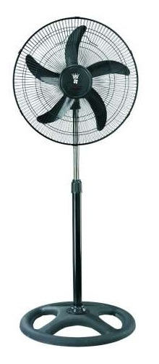 | Szt. | 1
 | Cyrkulator:  Dane techniczne:  Moc – min 120 W  Średnica śmigła – min 44cm  Sterowanie mechaniczne  Liczba prędkości nawiewu –3  Regulacja kąta nachylenia  Kolor – srebrny  Gwarancja: 24 miesiące  Adres dostawy – Ogińskiego 16  Zdjęcie poglądowe:  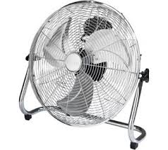 | Szt. | 2
 | Wentylator stojący podłogowy  Dane techniczne:  Moc – min.40 W  Szerokość – min. 40 cm  Trzy poziomy prędkości  Regulacja wysokości  Obrotowa głowica  Kolor obudowy – biały  Kolor łopatek – biały  Podświetlenie  Zabezpieczenie przed przegrzaniem  Materiał obudowy – metal, tworzywo sztuczne  Gwarancja: 24 miesiące  Adres dostawy – Chodkiewicza 30  Zdjęcie poglądowe:  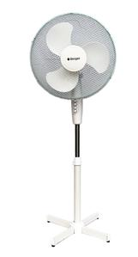 | Szt. | 5
Wartość ogółem:
Wymagania równoważności: Przywołanie nazwy produktu, nazwy producenta, numeru katalogowego jest doprecyzowaniem opisu przedmiotu zamówienia. Zamawiający dopuszcza zaoferowanie towarów równoważnych. Równoważny przedmiot zamówienia musi posiadać takie same parametry techniczne lub wyższe parametry jakościowe jak towary wskazanych producentów.
Wykonawca oferujący towary równoważne zobowiązany jest do dołączenia do oferty wiarygodnych dokumentów potwierdzających jednoznaczne spełnienie określonych wymagań równoważności (certyfikat, specyfikacja techniczna)

…………………………… dnia …………………..
………………………………………………
(podpisy upełnomocnionych przedstawicieli Wykonawcy)
Część 2

L.p. | Przedmiot zamówienia | J. m. | Ilość | Cena jednostkowa netto | Wartość netto |  | Podatek VAT |  |  |  | Wartość brutto |  | Nazwa, producent i nr katalogowy oferowanego produktu
 |  |  |  |  |  |  | Stawka |  | Wartość
- 1 | Filtr do ekspresów ciśnieniowych  Phillips Saeco AquaClean CA6903/10  Dane techniczne:  Antywapienny  Redukcja kamienia  Kompatybilność z ekspresem Philips 5000 LatteGo  Gwarancja: 24 miesiące  Adres dostawy – Chodkiewicza 30  Zdjęcie poglądowe  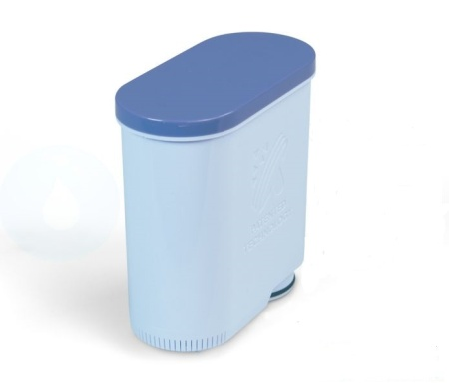 | Szt. | 4
Wartość ogółem:
Wymagania równoważności: Przywołanie nazwy produktu, nazwy producenta, numeru katalogowego jest doprecyzowaniem opisu przedmiotu zamówienia. Zamawiający dopuszcza zaoferowanie towarów równoważnych. Równoważny przedmiot zamówienia musi posiadać takie same parametry techniczne lub wyższe parametry jakościowe jak towary wskazanych producentów.
Wykonawca oferujący towary równoważne zobowiązany jest do dołączenia do oferty wiarygodnych dokumentów potwierdzających jednoznaczne spełnienie określonych wymagań równoważności (certyfikat, specyfikacja techniczna)

…………………………… dnia …………………..
………………………………………………
(podpisy upełnomocnionych przedstawicieli Wykonawcy)

Część 3

L.p. | Przedmiot zamówienia | J. m. | Ilość | Cena jednostkowa netto | Wartość netto |  | Podatek VAT |  |  |  | Wartość brutto |  | Nazwa, producent i nr katalogowy oferowanego produktu
 |  |  |  |  |  |  | Stawka |  | Wartość
- 1 | Czajnik elektryczny  Dane techniczne:  Pojemność – min 1,7 l  Moc grzałki – min 2200 W  Element grzejny – płaska grzałka płytowa  Wykonanie – stal nierdzewna  Obrotowa podstawa  Kolor - Inox  Gwarancja: 24 miesiące  Adres dostawy – Ogińskiego 16  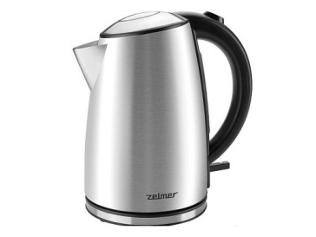 | Szt. | 2
 | Czajnik elektryczny  Dane techniczne:  Pojemność: min 1,7 l  Moc grzałki – min 2200 W  Element grzejny: płaska grzałka płytowa  Wykonanie: Tworzywo sztuczne  Obrotowa podstawa  Kolor: biało-szary  Gwarancja: 24 miesiące  Adres dostawy – Kopernika 1  Zdjęcie poglądowe:  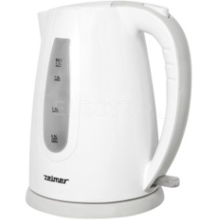 | Szt. | 2
 | Czajnik elektryczny:  Dane techniczne:  Pojemność: min 1,7 l  Moc grzałki – 2200 W  Element grzejny: płaska grzałka płytowa  Wykonanie: Tworzywo sztuczne  Obrotowa podstawa  Kolor: biało-szary  Adres dostawy – Chodkiewicza 30  Zdjęcie poglądowe: | Szt. | 1
 | Czajnik elektryczny  Dane techniczne:  Pojemność: min 1,7 l  Kolor – Inox  Moc – min 2200 W  Wykonanie – stal nierdzewna  Element grzejny – grzałka płytowa (ukryta)  Zatrzaskiwana pokrywa  Wbudowany filtr  Wskaźnik poziomu wody  Obrotowa podstawa  Podświetlany włącznik  Gwarancja: 24 miesiące  Adres dostawy – Chodkiewicza 30  Zdjęcie poglądowe:  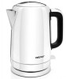 | Szt. | 1
 | Czajnik elektryczny  Dane techniczne:  Pojemność – min 1,7 l  Moc grzałki – min 2200 W  Element grzejny – płaska grzałka płytowa  Wykonanie – stal nierdzewna  Obrotowa podstawa  Kolor - Inox  Gwarancja: 24 miesiące  Adres dostawy – Poniatowskiego 12 | Szt. | 1
 | Czajnik elektryczny  Dane techniczne:  Pojemność: min 1,7 l  Moc grzałki – min 2200 W  Element grzejny: płaska grzałka płytowa  Wykonanie: Tworzywo sztuczne  Obrotowa podstawa  Kolor: biało-szary  Adres dostawy – Szymanowskiego 3  Zdjęcie poglądowe: | Szt. | 6
 | Czajnik elektryczny  Dane techniczne:  Pojemność: min 1,8 l  Moc grzałki – min 2000 W  Element grzejny – płaska grzałka płytowa  Wykonanie – tworzywo sztuczne  Obrotowa podstawa  Płaskie dno  Automatyczne wyłączanie po zagotowaniu wody  Kolor: biały  Adres dostawy - Plac Weyssenhoffa 11  Zdjęcie poglądowe:  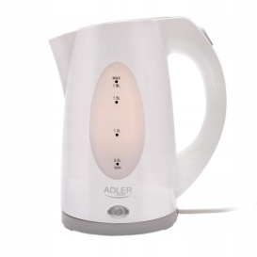 | Szt. | 10
 | Czajnik bezprzewodowy  Dane techniczne:  Pojemność: min 1,7 l  Moc grzałki – min 2200 W  Element grzejny: płaska grzałka płytowa  Wykonanie: Tworzywo sztuczne  Obrotowa podstawa  Kolor: biało-szary  Gwarancja: 24 miesiące  Adres dostawy - Jagiellońska 11  Zdjęcie poglądowe: | Szt. | 1
 | Czajnik elektryczny  Dane techniczne:  Pojemność: min 1,7 l  Moc grzałki – min 2200 W  Element grzejny: płaska grzałka płytowa  Wykonanie: Tworzywo sztuczne  Obrotowa podstawa  Kolor: biało-szary  Adres dostawy – Poniatowskiego 12  Zdjęcie poglądowe: | Szt. | 2
 | Czajnik elektryczny  Dane techniczne:  Pojemność: min 1,8 l  Moc grzałki – min 2000 W  Element grzejny – płaska grzałka płytowa  Wykonanie – tworzywo sztuczne  Obrotowa podstawa  Płaskie dno  Automatyczne wyłączanie po zagotowaniu  wody  Kolor: biały  Gwarancja: 24 miesiące  Adres dostawy – Ogińskiego 16  Zdjęcie poglądowe: | Szt. | 2
Wartość ogółem:
Wymagania równoważności: Przywołanie nazwy produktu, nazwy producenta, numeru katalogowego jest doprecyzowaniem opisu przedmiotu zamówienia. Zamawiający dopuszcza zaoferowanie towarów równoważnych. Równoważny przedmiot zamówienia musi posiadać takie same parametry techniczne lub wyższe parametry jakościowe jak towary wskazanych producentów.
Wykonawca oferujący towary równoważne zobowiązany jest do dołączenia do oferty wiarygodnych dokumentów potwierdzających jednoznaczne spełnienie określonych wymagań równoważności (certyfikat, specyfikacja techniczna)
…………………………… dnia …………………..
………………………………………………
(podpisy upełnomocnionych przedstawicieli Wykonawcy)
Część 4

L.p. | Przedmiot zamówienia | J. m. | Ilość | Cena jednostkowa netto | Wartość netto |  | Podatek VAT |  |  |  | Wartość brutto |  | Nazwa, producent i nr katalogowy oferowanego produktu
 |  |  |  |  |  |  | Stawka |  | Wartość
- 1 | Lodówka  Dane techniczne:  Pojemność użytkowa chłodziarki: min 214 l  Pojemność użytkowa zamrażarki: min 18 l  Roczne zużycie energii: max 228 kWh  Poziom hałasu: max 40 db  Klasa energetyczna: min A+  Wymiary (WxSxG): 125x55x61,2 cm  Położenie zamrażarki: wewnątrz  Czas utrzymania temperatury w przypadku braku zasilania: min 11 godzin  Liczba półek: min 4  Rodzaj półek: szklane  Gwarancja: 24 miesiące  Adres dostawy – Ogińskiego 16  Zdjęcie poglądowe:  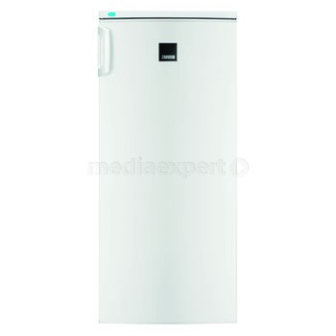 | Szt. | 1
 | Lodówka  Dane techniczne:  Pojemność użytkowa chłodziarki: min 115 l  Pojemność użytkowa zamrażarki: min 18 l  Roczne zużycie energii: max 182 kWh  Poziom hałasu: max 38 db  Klasa energetyczna: min A +  Wymiary (WxSxG): 84,5x55x61,2 cm  Położenie zamrażarki: wewnątrz  Czas utrzymania temperatury w przypadku braku zasilania: min 11 godzin  Liczba półek: min 2  Rodzaj półek: szklane  Funkcje dodatkowe: Space Plus, oświetlenie wnętrza  Zmiana kierunku otwierania drzwi  Gwarancja: 24 miesiące  Adres dostawy – Chodkiewicza 30  Zdjęcie poglądowe:  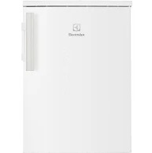 | Szt. | 1
 | Lodówka  Dane techniczne:  Pojemność chłodziarki: min 84 l  Pojemność zamrażarki: min 13 l  Roczne zużycie energii: max 163 kWh  Poziom hałasu: max 40 db  Klasa energetyczna: min A+  Wymiary (WxSxG): 85x50x54 cm  Kolor: Stal nierdzewna inox  Położenie zamrażarki: wewnątrz  Zmiana kierunku otwierania drzwi  Czas utrzymania temperatury w przypadku braku zasilania: min 11 godzin  Sposób odzszraniania chłodziarki: automatyczny  Rodzaj półek: szklane  Gwarancja: 24 miesiące  Adres dostawy – Ossolińskich 12  Zdjęcie poglądowe:  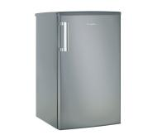 | Szt. | 1
Wartość ogółem:
Wymagania równoważności: Przywołanie nazwy produktu, nazwy producenta, numeru katalogowego jest doprecyzowaniem opisu przedmiotu zamówienia. Zamawiający dopuszcza zaoferowanie towarów równoważnych. Równoważny przedmiot zamówienia musi posiadać takie same parametry techniczne lub wyższe parametry jakościowe jak towary wskazanych producentów.
Wykonawca oferujący towary równoważne zobowiązany jest do dołączenia do oferty wiarygodnych dokumentów potwierdzających jednoznaczne spełnienie określonych wymagań równoważności (certyfikat, specyfikacja techniczna)

…………………………… dnia …………………..
………………………………………………
(podpisy upełnomocnionych przedstawicieli Wykonawcy)
Część 5

L.p. | Przedmiot zamówienia | J. m. | Ilość | Cena jednostkowa netto | Wartość netto |  | Podatek VAT |  |  |  | Wartość brutto |  | Nazwa, producent i nr katalogowy oferowanego produktu
 |  |  |  |  |  |  | Stawka |  | Wartość
- 1 | Lodówka  Dane techniczne:  Pojemność chłodziarki: min 93 l  Pojemność zamrażarki: min 13 l  Roczne zużycie energii: max 131 kWh  Poziom hałasu: max 41 db  Klasa energetyczna: min A++  Wymiary (WxSxG): 84,5x55x61,5 cm  Położenie zamrażarki: wewnątrz  Czas utrzymania temperatury w przypadku braku zasilania: min 12 godzin  Sposób odzszraniania chłodziarki: automatyczny  Zmiana kierunku otwierania drzwi  Gwarancja: 24 miesiące  Adres dostawy – Ossolińskich 12  Zdjęcie poglądowe:  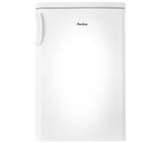 | Szt. | 1
 | Lodówka  Dane techniczne:  Pojemność chłodziarki: min 329 l  Pojemność zamrażarki: min 122 l  Roczne zużycie energii: max 292 kWh  Poziom hałasu: max 41 db  Bezszronowa Pełny No Frost  Kolor: stal nierdzewna + srebrny malowany  Wykończenie frontu: Srebrny – stal nierdzewna inox  Wykończenie boków: srebrny  Położenie zamrażarki: na dole  Czas utrzymania temperatury w przypadku braku zasilania: min 15 godzin  Sterowanie: elektroniczne  Klasa energetyczna: min A++  Wymiary (WxSxG): 185x70x69,5 cm  Funkcje dodatkowe: kompresor liniowy, Moist Balance Crisper, NatureFresh Cooling, oświetlenie ledowe, ręczna kostkarka twistowa, SmartThinQ, ZeroDegreeZone  Gwarancja: 24 miesiące  Adres dostawy – Powstańców Wielkopolskich 10  Zdjęcie poglądowe:  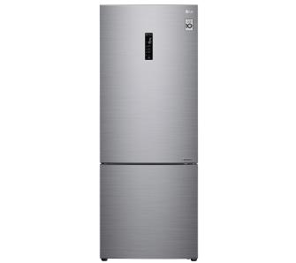 | Szt. | 1
 | Lodówka  Dane techniczne:  Pojemność chłodziarki: min 194 l  Pojemność zamrażarki: min 70 l  Roczne zużycie energii: max 261 kWh  Poziom hałasu: max 42 dB  Bezszronowa Pełny No Frost  Kolor – srebrny  Położenie zamrażarki: na dole  Czas utrzymania temperatury w przypadku braku zasilania: min 11 godzin  Sterowanie: elektroniczne  Klasa energetyczna: min A+  Wymiary (WxSxG): 180x54x59,5 cm  Zmiana kierunku otwierania drzwi  Funkcje dodatkowe: AdapitLift, AdvancedNofrost, funkcja „Eco”, GentleAirFlow, licowane drzwi, OptiFresh, oświetlenie ledowe, wentylator  Gwarancja: 24 miesiące  Adres dostawy – Powstańców Wielkopolskich 10  Zdjęcie poglądowe:  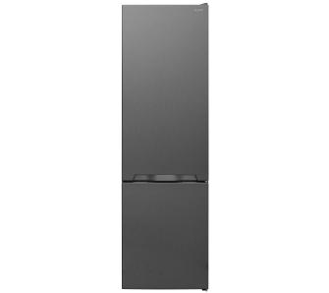 | Szt. | 1
 | Lodówka  Dane techniczne:  Pojemność chłodziarki: min 84 l  Pojemność zamrażarki: min 13 l  Roczne zużycie energii: max 163 kWh  Poziom hałasu: max 40 db  Klasa energetyczna: min A+  Wymiary (WxSxG): 85x50x54 cm  Kolor: Stal nierdzewna inox  Położenie zamrażarki: wewnątrz  Zmiana kierunku otwierania drzwi  Czas utrzymania temperatury w przypadku braku zasilania: min 11 godzin  Sposób odzszraniania chłodziarki: automatyczny  Rodzaj półek: szklane  Gwarancja: 24 miesiące  Adres dostawy – Powstańców Wielkopolskich 10  Zdjęcie poglądowe: | Szt. | 1
Wartość ogółem:
Wymagania równoważności: Przywołanie nazwy produktu, nazwy producenta, numeru katalogowego jest doprecyzowaniem opisu przedmiotu zamówienia. Zamawiający dopuszcza zaoferowanie towarów równoważnych. Równoważny przedmiot zamówienia musi posiadać takie same parametry techniczne lub wyższe parametry jakościowe jak towary wskazanych producentów.
Wykonawca oferujący towary równoważne zobowiązany jest do dołączenia do oferty wiarygodnych dokumentów potwierdzających jednoznaczne spełnienie określonych wymagań równoważności (certyfikat, specyfikacja techniczna)

…………………………… dnia …………………..
………………………………………………
(podpisy upełnomocnionych przedstawicieli Wykonawcy)

Część 6

L.p. | Przedmiot zamówienia | J. m. | Ilość | Cena jednostkowa netto | Wartość netto |  | Podatek VAT |  |  |  | Wartość brutto |  | Nazwa, producent i nr katalogowy oferowanego produktu
 |  |  |  |  |  |  | Stawka |  | Wartość
- 1 | Lodówka  Dane techniczne:  Pojemność chłodziarki: min 407 l  Pojemność zamrażarki: min 210 l  Roczne zużycie energii: max 450 kWh  Poziom hałasu: max 39 dB  Bezszronowa Pełny No Frost  Kolor: srebrny  Położenie zamrażarki: Side by side  Czas utrzymania temperatury: min 10 godzin  Klasa energetyczna: min A+  Sterowanie: elektroniczne  Funkcje dodatkowe:  Automatyczna kostkarka do lodu, dystrybutor wody, funkcja ”wakacje” ,kostkarka do lodu – zbiornik na wodę, oświetlenie ledowe, technologia Digital Inverter, Twin Cooling System, wskaźnik temperatury, wyświetlacz elektroniczny, zamrażarka z systemem No Frost  Gwarancja: 24 miesiące  Adres dostawy – Powstańców Wielkopolskich 10  Zdjęcie poglądowe:  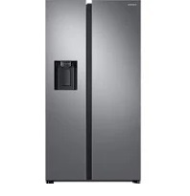 | Szt. | 1
Wartość ogółem:
Wymagania równoważności: Przywołanie nazwy produktu, nazwy producenta, numeru katalogowego jest doprecyzowaniem opisu przedmiotu zamówienia. Zamawiający dopuszcza zaoferowanie towarów równoważnych. Równoważny przedmiot zamówienia musi posiadać takie same parametry techniczne lub wyższe parametry jakościowe jak towary wskazanych producentów.
Wykonawca oferujący towary równoważne zobowiązany jest do dołączenia do oferty wiarygodnych dokumentów potwierdzających jednoznaczne spełnienie określonych wymagań równoważności (certyfikat, specyfikacja techniczna)

…………………………… dnia …………………..
………………………………………………
(podpisy upełnomocnionych przedstawicieli Wykonawcy)

Część 7

L.p. | Przedmiot zamówienia | J. m. | Ilość | Cena jednostkowa netto | Wartość netto |  | Podatek VAT |  |  |  | Wartość brutto |  | Nazwa, producent i nr katalogowy oferowanego produktu
 |  |  |  |  |  |  | Stawka |  | Wartość
- 1 | Grzejnik olejowy  Dane techniczne:  Moc maksymalna: min 2500 W  Termostat regulowany  Zabezpieczenie przed przegrzaniem  Napięcie: min 220-240 V  Element grzejny z żelaza  Materiał wykonania: stal  Adres dostawy – Chodkiewicza 30  Zdjęcie poglądowe:  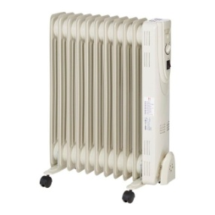 | Szt. | 1
Wartość ogółem:
Wymagania równoważności: Przywołanie nazwy produktu, nazwy producenta, numeru katalogowego jest doprecyzowaniem opisu przedmiotu zamówienia. Zamawiający dopuszcza zaoferowanie towarów równoważnych. Równoważny przedmiot zamówienia musi posiadać takie same parametry techniczne lub wyższe parametry jakościowe jak towary wskazanych producentów.
Wykonawca oferujący towary równoważne zobowiązany jest do dołączenia do oferty wiarygodnych dokumentów potwierdzających jednoznaczne spełnienie określonych wymagań równoważności (certyfikat, specyfikacja techniczna)

…………………………… dnia …………………..
………………………………………………
(podpisy upełnomocnionych przedstawicieli Wykonawcy)

Część 8

L.p. | Przedmiot zamówienia | J. m. | Ilość | Cena jednostkowa netto | Wartość netto |  | Podatek VAT |  |  |  | Wartość brutto |  | Nazwa, producent i nr katalogowy oferowanego produktu
 |  |  |  |  |  |  | Stawka |  | Wartość
- 1 | Kuchenka indukcyjna jednopalnikowa  Dane techniczne:  Rodzaj płyty – indukcyjna  Liczba pól grzewczych – max 1  Moc – min. 1,5 kW  Napięcie zasilania – min. 230 V  Wymiary:  Szerokość – min. 27 cm  Głębokość – min. 28,1 cm  Wysokość – min. 7 cm  Wykonanie – szkło ceramiczne  Gwarancja – 24 miesiące  Adres dostawy – Poniatowskiego 12  Zdjęcie poglądowe:  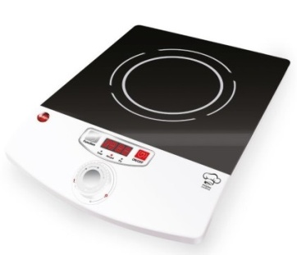 | Szt. | 2
Wartość ogółem:
Wymagania równoważności: Przywołanie nazwy produktu, nazwy producenta, numeru katalogowego jest doprecyzowaniem opisu przedmiotu zamówienia. Zamawiający dopuszcza zaoferowanie towarów równoważnych. Równoważny przedmiot zamówienia musi posiadać takie same parametry techniczne lub wyższe parametry jakościowe jak towary wskazanych producentów.
Wykonawca oferujący towary równoważne zobowiązany jest do dołączenia do oferty wiarygodnych dokumentów potwierdzających jednoznaczne spełnienie określonych wymagań równoważności (certyfikat, specyfikacja techniczna)

…………………………… dnia …………………..
………………………………………………
(podpisy upełnomocnionych przedstawicieli Wykonawcy)
Część 9

L.p. | Przedmiot zamówienia | J. m. | Ilość | Cena jednostkowa netto | Wartość netto |  | Podatek VAT |  |  |  | Wartość brutto |  | Nazwa, producent i nr katalogowy oferowanego produktu
 |  |  |  |  |  |  | Stawka |  | Wartość
- 1 | Kuchenka mikrofalowa  Dane techniczne:  Moc mikrofali: min 700 W  Pojemność: min 20 l  Sterowanie: mechaniczne  Funkcje podstawowe: rozmrażanie, podgrzewanie  Liczba poziomów mocy: min 5  Talerz obrotowy  Sygnał końca pracy  MultiWave System  Wymiary (WxSxG) 43,95x25,8x33,5  Gwarancja: 24 miesiące  Adres dostawy - Plac Weyssenhoffa 11  Zdjęcie poglądowe:  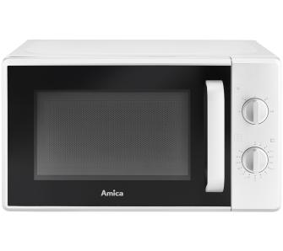 | Szt. | 1
Wartość ogółem:
Wymagania równoważności: Przywołanie nazwy produktu, nazwy producenta, numeru katalogowego jest doprecyzowaniem opisu przedmiotu zamówienia. Zamawiający dopuszcza zaoferowanie towarów równoważnych. Równoważny przedmiot zamówienia musi posiadać takie same parametry techniczne lub wyższe parametry jakościowe jak towary wskazanych producentów.
Wykonawca oferujący towary równoważne zobowiązany jest do dołączenia do oferty wiarygodnych dokumentów potwierdzających jednoznaczne spełnienie określonych wymagań równoważności (certyfikat, specyfikacja techniczna)
…………………………… dnia …………………..
………………………………………………
(podpisy upełnomocnionych przedstawicieli Wykonawcy)
Część 10

L.p. | Przedmiot zamówienia | J. m. | Ilość | Cena jednostkowa netto | Wartość netto |  | Podatek VAT |  |  |  | Wartość brutto |  | Nazwa, producent i nr katalogowy oferowanego produktu
 |  |  |  |  |  |  | Stawka |  | Wartość
- 1 | Ekspres ciśnieniowy  Dane techniczne:  Typ ekspresu – automatyczny  Ciśnienie – min 15 barów  Moc – min 1450 W  Rodzaj kawy: min ziarnista i mielona  Młynek: stalowy żarnowy  Pojemność zbiornika na wodę: min 2 l  Pojemność zbiornika na kawę: min 400 g  System spieniający mleko – dysza spieniająca z regulacją emisji pary i pojemnik na mleko  Sterowanie – elektroniczne  Dostępne napoje: min Caffe Latte, Cappucciono, Espresso  Automatyczny program czyszczenia i odkamieniania  Funkcja oszczędzania energii  Wymiary (WxSxG) – 26x46x36 cm  Waga – max 11 kg  Gwarancja: 24 miesiące  Adres dostawy – Chodkiewicza 30  Zdjęcie poglądowe:  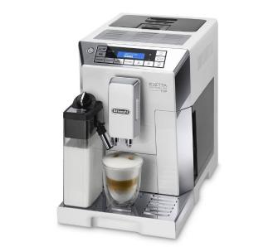 | Szt. | 1
Wartość ogółem:
Wymagania równoważności: Przywołanie nazwy produktu, nazwy producenta, numeru katalogowego jest doprecyzowaniem opisu przedmiotu zamówienia. Zamawiający dopuszcza zaoferowanie towarów równoważnych. Równoważny przedmiot zamówienia musi posiadać takie same parametry techniczne lub wyższe parametry jakościowe jak towary wskazanych producentów.
Wykonawca oferujący towary równoważne zobowiązany jest do dołączenia do oferty wiarygodnych dokumentów potwierdzających jednoznaczne spełnienie określonych wymagań równoważności (certyfikat, specyfikacja techniczna)

…………………………… dnia …………………..
………………………………………………
(podpisy upełnomocnionych przedstawicieli Wykonawcy)

Część 11

L.p. | Przedmiot zamówienia | J. m. | Ilość | Cena jednostkowa netto | Wartość netto |  | Podatek VAT |  |  |  | Wartość brutto |  | Nazwa, producent i nr katalogowy oferowanego produktu
 |  |  |  |  |  |  | Stawka |  | Wartość
- 1 | Frytownica indukcyjna z kranem Kitchen Line 8 L Hendi  Dane techniczne:  Moc: 3500 W  Pojemność: 8 l  Napięcie: 230 V  Wymiary (mm): 290x485x(H)406  - precyzyjna kontrola temperatury, dzięki technologii indukcji utrzymywana jest dokładna zadana temperatura oleju  - funkcja timera  - wydajna wymiana ciepła  - obudowa wykonana ze stali nierdzewnej  - zabezpieczenie przed przegrzaniem  - panel sterujący z wyświetlaczem pokazuje zadaną temperaturę oleju  - w zestawie koszyk do smażenia, pokrywa oraz filtr oleju  Gwarancja: 24 miesiące  Adres dostawy – Powstańców Wielkopolskich 10  Zdjęcie poglądowe:  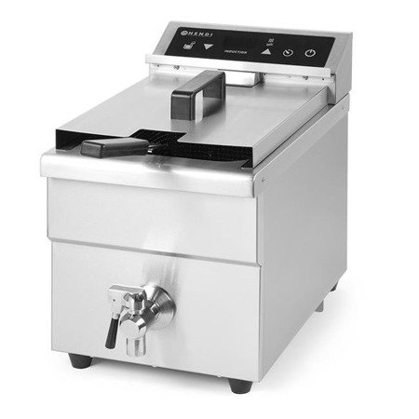 | Szt. | 1
Wartość ogółem:
Wymagania równoważności: Przywołanie nazwy produktu, nazwy producenta, numeru katalogowego jest doprecyzowaniem opisu przedmiotu zamówienia. Zamawiający dopuszcza zaoferowanie towarów równoważnych. Równoważny przedmiot zamówienia musi posiadać takie same parametry techniczne lub wyższe parametry jakościowe jak towary wskazanych producentów.
Wykonawca oferujący towary równoważne zobowiązany jest do dołączenia do oferty wiarygodnych dokumentów potwierdzających jednoznaczne spełnienie określonych wymagań równoważności (certyfikat, specyfikacja techniczna)

…………………………… dnia …………………..
………………………………………………
(podpisy upełnomocnionych przedstawicieli Wykonawcy)
Część 12

L.p. | Przedmiot zamówienia | J. m. | Ilość | Cena jednostkowa netto | Wartość netto |  | Podatek VAT |  |  |  | Wartość brutto |  | Nazwa, producent i nr katalogowy oferowanego produktu
 |  |  |  |  |  |  | Stawka |  | Wartość
- 1 | Okap kominowy przyścienny typu kuchennego  Zasilanie – 220-240 V  Średnica wylotu – 150 mm  Ustawienia prędkości odciągu – nie mniej niż 2  Wymiary:  Wysokość – nie mniej niż 50 cm  Szerokość – nie mniej niż 90 cm  Głębokość – nie mniej niż 50 cm  Gwarancja: 24 miesiące  Adres dostawy – Chodkiewicza 30  Zdjęcie poglądowe:  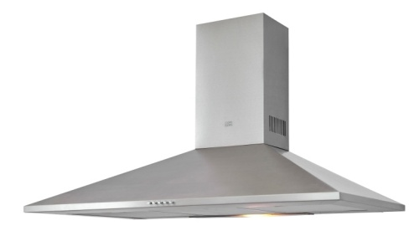 | Szt. | 2
 | Giętka rura wentylacyjna  Średnica: 150 mm (kompatybilna z okapem)  Wykonanie – aluminium (taśma aluminiowa)  Długość rury: 3-3,5 mb  Gwarancja: 24 miesiące  Adres dostawy – Chodkiewicza 30  Zdjęcie poglądowe:  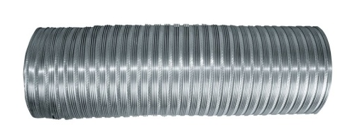 | Szt. | 2
 | Opaski zaciskowe uniwersalne 80-160 mm  (do montażu rur z pkt. 2 do okapu z pkt 1)  Adres dostawy – Chodkiewicza 30  Gwarancja: 24 miesiące | Szt. | 6
 | Łącznik aluminiowy do rur  Łączenie kanałów sztywnych, elastycznych i izolowanych  Średnica – 150 mm – do rur z pkt. 2 z wentylacją w ścianie (rura aluminiowa fi 150 mm)  Gwarancja: 24 miesiące  Adres dostawy – Chodkiewicza 30  Zdjęcie poglądowe:  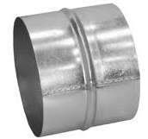 | Szt. | 2
Wartość ogółem:
Wymagania równoważności: Przywołanie nazwy produktu, nazwy producenta, numeru katalogowego jest doprecyzowaniem opisu przedmiotu zamówienia. Zamawiający dopuszcza zaoferowanie towarów równoważnych. Równoważny przedmiot zamówienia musi posiadać takie same parametry techniczne lub wyższe parametry jakościowe jak towary wskazanych producentów.
Wykonawca oferujący towary równoważne zobowiązany jest do dołączenia do oferty wiarygodnych dokumentów potwierdzających jednoznaczne spełnienie określonych wymagań równoważności (certyfikat, specyfikacja techniczna)

…………………………… dnia …………………..
………………………………………………
(podpisy upełnomocnionych przedstawicieli Wykonawcy)
Część 13

L.p. | Przedmiot zamówienia | J. m. | Ilość | Cena jednostkowa netto | Wartość netto |  | Podatek VAT |  |  |  | Wartość brutto |  | Nazwa, producent i nr katalogowy oferowanego produktu
 |  |  |  |  |  |  | Stawka |  | Wartość
- 1 | Suszarka do rąk  Dane techniczne:  Materiał obudowy: Plastik ABS  Kolor: biały  Moc znamionowa – min 2000 W  Sposób uruchamiania – automatyczny (fotokomórka)  Odległość wymagana do uruchomienia – 5 – 20 cm  Poziom hałasu – max 60dB  Napięcie zasilania – min 220- 240 V  Wymiary (WxSxG) – 240x240x230  Gwarancja: 24 miesiące  Adres dostawy – Szymanowskiego 3  Zdjęcie poglądowe:  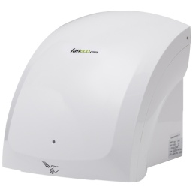 | Szt. | 6
Wartość ogółem:
Wymagania równoważności: Przywołanie nazwy produktu, nazwy producenta, numeru katalogowego jest doprecyzowaniem opisu przedmiotu zamówienia. Zamawiający dopuszcza zaoferowanie towarów równoważnych. Równoważny przedmiot zamówienia musi posiadać takie same parametry techniczne lub wyższe parametry jakościowe jak towary wskazanych producentów.
Wykonawca oferujący towary równoważne zobowiązany jest do dołączenia do oferty wiarygodnych dokumentów potwierdzających jednoznaczne spełnienie określonych wymagań równoważności (certyfikat, specyfikacja techniczna)

…………………………… dnia …………………..
………………………………………………
(podpisy upełnomocnionych przedstawicieli Wykonawcy)

Część 14

L.p. | Przedmiot zamówienia | J. m. | Ilość | Cena jednostkowa netto | Wartość netto |  | Podatek VAT |  |  |  | Wartość brutto |  | Nazwa, producent i nr katalogowy oferowanego produktu
 |  |  |  |  |  |  | Stawka |  | Wartość
- 1 | Odkurzacz  Dane techniczne:  Maksymalna moc przyłącza –1300 W  Pojemność zbiornika – min 22 l  Napięcie – min 220-240 V  Wymiary:  Długość – 380 mm  Szerokość – 370 mm  Wysokość – 480 mm  Gwarancja: 24 miesiące  Adres dostawy – Sportowa 2  Zdjęcie poglądowe:  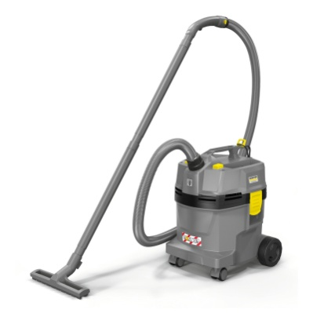 | Szt. | 2
 | Odkurzacz  Dane techniczne:  Moc – min 1000 W  Pojemność zbiornika/worka – min 17 l  Zasilanie: 230-240 V 50-60 Hz  Kolor – żółto-czarny  Wymiary:  Długość – 39 cm  Szerokość – 34 cm  Wysokość – 52,5 cm  Funkcje dodatkowe:  Funkcja wydmuchu, możliwość pracy na sucho i mokro  Gwarancja: 24 miesiące  Adres dostawy – Ogińskiego 16  Zdjęcie poglądowe:  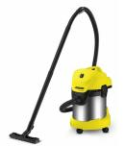 | Szt. | 1
 | Odkurzacz  Dane techniczne:  Maksymalna moc przyłącza: 850 W  Pojemność zbiornika – min 7,5 l  Waga – max 3,5 kg  Zasilanie – 220-240 V 50-60 Hz  Wymiary:  Długość – 375 mm  Szerokość – 285 mm  Wysokość – 322 mm  Kolor dominujący – srebrny/szary  Gwarancja: 24 miesiące  Adres dostawy – Kopernika 1  Zdjęcie poglądowe:  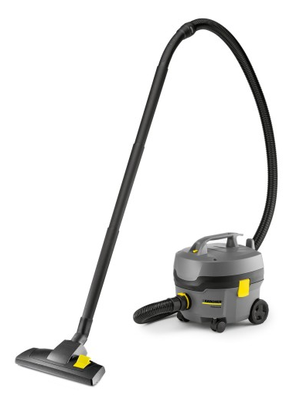 | Szt. | 1
 | Oryginalny wąż do odkurzacza Karcher T 17/1  Średnica znamionowa – 32  Adres dostawy – Szymanowskiego 3  Gwarancja – 24 miesiące | Szt. | 4
 | Oryginalny wąż do odkurzacza Karcher NT 35/1  Średnica znamionowa - ID 35  Adres dostawy – Szymanowskiego 3  Gwarancja – 24 miesiące | Szt. | 4
Wartość ogółem:
Wymagania równoważności: Przywołanie nazwy produktu, nazwy producenta, numeru katalogowego jest doprecyzowaniem opisu przedmiotu zamówienia. Zamawiający dopuszcza zaoferowanie towarów równoważnych. Równoważny przedmiot zamówienia musi posiadać takie same parametry techniczne lub wyższe parametry jakościowe jak towary wskazanych producentów.
Wykonawca oferujący towary równoważne zobowiązany jest do dołączenia do oferty wiarygodnych dokumentów potwierdzających jednoznaczne spełnienie określonych wymagań równoważności (certyfikat, specyfikacja techniczna)

…………………………… dnia …………………..
………………………………………………
(podpisy upełnomocnionych przedstawicieli Wykonawcy)

Część 15

L.p. | Przedmiot zamówienia | J. m. | Ilość | Cena jednostkowa netto | Wartość netto |  | Podatek VAT |  |  |  | Wartość brutto |  | Nazwa, producent i nr katalogowy oferowanego produktu
 |  |  |  |  |  |  | Stawka |  | Wartość
- 1 | Szorowarka jednotarczowa do czyszczenia  Dane techniczne:  Moc – min 1200 W  Zasilanie – 220-240 V  Poziom hałasu – max 62 dB  Średnica – min 17``  Liczba obrotów na minutę – min 175  Ciężar – max 48 kg  Długość kabla – min 12 m  Zbiornik na roztwór roboczy  Szczotka twarda do szorowania  Szczotka miękka do szamponowania  Trzymak padów  Szorowarka zgodna z wymogami dyrektywy UE: dyrektywy niskonapięciowej LVD 2006/95/WE oraz dyrektywy EMC 89/336/EEC "kompatybilność elektromagnetyczna"  Spełnia wymagania norm odpowiednie dla dyrektywy EN 60335-1:2002+A1:2004+A11:2004+A12:2006+A2:2006 oraz EMC 89/336/EEC Urządzenie posiada znak bezpieczeństwa CE  Gwarancja – 12 miesięcy  Adres dostawy – Ogińskiego 16  Zdjęcie poglądowe:  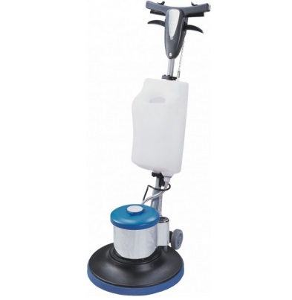 | Szt. | 1
Wartość ogółem:
Wymagania równoważności: Przywołanie nazwy produktu, nazwy producenta, numeru katalogowego jest doprecyzowaniem opisu przedmiotu zamówienia. Zamawiający dopuszcza zaoferowanie towarów równoważnych. Równoważny przedmiot zamówienia musi posiadać takie same parametry techniczne lub wyższe parametry jakościowe jak towary wskazanych producentów.
Wykonawca oferujący towary równoważne zobowiązany jest do dołączenia do oferty wiarygodnych dokumentów potwierdzających jednoznaczne spełnienie określonych wymagań równoważności (certyfikat, specyfikacja techniczna)

…………………………… dnia …………………..
………………………………………………
(podpisy upełnomocnionych przedstawicieli Wykonawcy)

Załącznik nr 3

Umowa – Projekt

zawarta w dniu ………….. roku pomiędzy:

1. Uniwersytetem Kazimierza Wielkiego w Bydgoszczy, adres: 85 – 064 Bydgoszcz,
ul. Chodkiewicza 30, NIP 5542647568, REGON 340057695, zwanym dalej „Zamawiającym”, reprezentowanym przez:
mgr Renatę Malak – Kanclerza UKW
przy kontrasygnacie mgr Renaty Stefaniak – Kwestora
a
2. ……………………………………………………………………………………………………………….. ……………………………………………………………………………………………………………….. ………………………………………………………………………………………………………………..
Niniejsza umowa jest następstwem wyboru przez Zamawiającego oferty Wykonawcy w postępowaniu prowadzonym w trybie zapytania ofertowego, zgodnie z Regulaminem udzielania zamówień publicznych poniżej 30 tys. euro, na: „Dostawę fabrycznie nowego sprzętu AGD na potrzeby UKW” nr UKW/DZP-282-ZO-133/2019.

§ 1
Przedmiot umowy
- Przedmiotem umowy jest dostawa fabrycznie nowego sprzętu AGD na potrzeby UKW, który jest zgodny z ofertą Wykonawcy złożoną w zapytaniu ofertowym pn. „Dostawa fabrycznie nowego sprzętu AGD na potrzeby UKW”, nr sprawy UKW/ DZP-282-ZO-133/2019 oraz szczegółowym opisem przedmiotu zamówienia zawartym w zapytaniu ofertowym stanowiącym integralną cześć niniejszej umowy.
- Wykonawca zobowiązuje się, że przedmiot umowy określony w ust. 1 stosownie do oferty Wykonawcy oraz opisu przedmiotu zamówienia będzie:
- spełniać wszystkie wymagane parametry techniczne i użytkowe;
- posiadać wszystkie ważne certyfikaty, atesty, oraz zawierać oznaczenia i inne dokumenty wymagane prawem powszechnie obowiązującym, w szczególności oznakowanie zgodności, zgodnie z ustawą o systemie oceny zgodności z dnia 30 sierpnia 2002 r. (t.j. Dz. U. z 2019, poz. 155);
- fabrycznie nowy, wolny od wad fizycznych i prawnych;
- dopuszczony do obrotu handlowego na obszarze Polski zgodnie z przepisami powszechnie obowiązującymi;
- Wykonawca zobowiązuje się wydać wraz z przedmiotem umowy dokumenty wymienione w ofercie Wykonawcy lub opisie przedmiotu zamówienia oraz wszystkie dokumenty, które otrzymał od producenta, w szczególności dokument gwarancyjny oraz instrukcję obsługi.

§ 2
Termin wykonania przedmiotu umowy oraz warunki dostawy
- Dostawa przedmiotu umowy nastąpi w terminie …. dni kalendarzowych licząc od dnia zawarcia umowy.
- Zamówiony towar Wykonawca dostarczy na swój koszt i ryzyko, zapewniając wniesienie go do pomieszczeń wskazanych przez Zamawiającego na terenie Bydgoszczy po uprzednim kontakcie mailowym w godz. 7:30-13:30 od poniedziałku do piątku.
- Dniem dostarczenia przedmiotu umowy jest dzień podpisania przez Strony Umowy protokołu odbioru.
- Zamawiający po przyjęciu dostawy ma obowiązek nie później niż w terminie 7 (siedmiu) dni od dnia dostawy dokonać sprawdzenia dostarczonego przez Wykonawcę przedmiotu umowy pod względem ilościowym oraz rodzajowym w szczególności poprzez sprawdzenie czy dostarczony przedmiot umowy nie jest uszkodzony i posiada parametry deklarowane w ofercie Wykonawcy, opisie przedmiotu zamówienia i umowie.
- W razie stwierdzenia niezgodności o których mowa w ust. 4, Zamawiający przedstawia Wykonawcy zastrzeżenia w terminie 7 dni od daty dokonania sprawdzenia. Wykonawca zobowiązuje się do usunięcia stwierdzonych niezgodności na własny koszt i ryzyko w terminie 7 dni od dnia powiadomienia go o tym fakcie. W takim wypadku dostawa przedmiotu umowy nastąpi według zasad określonych w ust. 2 - 4.

§ 3
Osoby odpowiedzialne za realizację umowy
- Osobą odpowiedzialną za realizację umowy ze strony Zamawiającego jest: Robert Kęsik, tel. 52 34 19 224, e-mail: robertk@ukw.edu.pl
- Osobą odpowiedzialną za realizację umowy ze strony Wykonawcy jest: ………………….…………..…, adres e-mail: ..………………………………………………………… tel. …………………………………..…
- Strony ustalają iż w sprawie realizacji niniejszej umowy będą kontaktować się drogą elektroniczną na adresy wskazane w ust. 1 i ust. 2.
- Czynności do których odnosi się elektroniczny sposób komunikacji mogą w razie potrzeby być dokonywane również w formie pisemnej.
- Osoby, o których mowa w ust. 1 i 2 są również uprawnione do dokonania czynności, o których mowa w § 2 ust. 3.

§ 4
Wynagrodzenie
Za wykonanie przedmiotu umowy Wykonawca otrzyma wynagrodzenie w wysokości:
Wartość netto: …………… PLN
podatek od towarów i usług ( VAT ) … % w wysokości: ................... PLN
wynagrodzenie brutto: …….. PLN
(słownie: .................................................................................................................................... )

§ 5
Warunki płatności
- Wynagrodzenie, o którym mowa w § 4 zawiera wszystkie koszty niezbędne do prawidłowego wykonania umowy, w szczególności koszt przedmiotu umowy, opakowania, transportu, ubezpieczenia na czas transportu, jego wniesienia do pomieszczeń wskazanych przez Zamawiającego.
- Zapłata wynagrodzenia, o którym mowa w § 4 nastąpi w razie braku zastrzeżeń Zamawiającego, co do zgodności z przedmiotem umowy dostarczonego towaru, po podpisaniu przez strony protokołu odbioru przedmiotu umowy.
- Zapłata wynagrodzenia, o którym mowa w § 4 nastąpi przelewem bankowym na rachunek bankowy Wykonawcy wskazany na fakturze, w terminie 30 (trzydziestu) dni od daty otrzymania przez Zamawiającego prawidłowo wystawionej faktury.
- Strony postanawiają, że dniem zapłaty jest dzień obciążenia rachunku bankowego Zamawiającego.
- Wykonawca nie może bez uprzedniej zgody Zamawiającego wyrażonej na piśmie dokonać cesji wierzytelności z tytułu wynagrodzenia, o którym mowa w § 4.

§ 6
Odpowiedzialność za niezgodność dostawy z przedmiotem umowy
- W razie stwierdzenia przez Zamawiającego wad fizycznych przedmiotu umowy Wykonawca zobowiązuje się do niezwłocznego, jednak nie później niż w terminie 7 dni od dnia powiadomienia go o tym fakcie, usunięcia wady lub - wedle wyboru Zamawiającego - dokonania wymiany rzeczy na wolną od wad na własny koszt i ryzyko. W takim wypadku dostawa towaru nastąpi według zasad określonych w § 2 ust. 3 - 5.
- Wykonawca udziela na przedmiot umowy, określony w § 1 gwarancji jakości na okres minimum 12 miesięcy z zastrzeżeniem postanowień określonych w załączniku nr 1 do umowy.

§ 7
Odstąpienie od umowy
1. W razie wystąpienia istotnej zmiany okoliczności powodującej, że wykonanie umowy nie leży w interesie publicznym, czego nie można było przewidzieć w chwili zawarcia umowy, Zamawiający może odstąpić od umowy.
2. Ponadto Zamawiający może odstąpić od umowy w całości lub w części niewykonanej w przypadku, gdy:
- Wykonawca nie przystąpi do realizacji przedmiotu umowy,
- Wykonawca opóźnia się z realizacją przedmiotu umowy, powyżej 14 dni licząc od terminu określonego w §2 ust.1,
- w razie 2-krotnego opóźnienia Wykonawcy w wykonaniu zobowiązań związanych z niezgodnością dostawy z przedmiotem umowy.
- w przypadkach określonych w Kodeksie Cywilnym,
- Odstąpienie od umowy powinno nastąpić w formie pisemnej pod rygorem nieważności w terminie 30 dni, od daty powzięcia przez Zamawiającego informacji o okoliczności uzasadniającej odstąpienie od umowy.

§ 8
Kary umowne
- Wykonawca zapłaci Zamawiającemu karę umowną:
- za opóźnienie w dostawie przedmiotu umowy- w wysokości 0,5 % wynagrodzenia netto o jakim mowa w § 4 za każdy dzień opóźnienia, liczony od dnia następnego przypadającego po dniu, w którym zgodnie z Umową miała nastąpić dostawa do dnia dostawy włącznie.
- za opóźnienie w wykonaniu zobowiązań o których mowa w § 6 ust. 1. - w wysokości 0,5 % wynagrodzenia netto o jakim mowa w § 4 za każdy dzień opóźnienia, liczony od dnia następnego przypadającego po dniu, w którym zobowiązanie miało zostać wykonane do dnia zobowiązania włącznie.
- w przypadku odstąpienia od umowy przez Zamawiającego z przyczyn leżących po stronie Wykonawcy, w szczególności wskazanych w § 7 ust. 2, w wysokości 15 % wynagrodzenia netto, o którym mowa w § 4.
- Zamawiający ma prawo do dochodzenia odszkodowania uzupełniającego na zasadach ogólnych w przypadku, gdy szkoda przewyższa wartość zastrzeżonych kar umownych.
- Wykonawca wyraża zgodę na potrącenie kar umownych z przysługującego mu wynagrodzenia.

§ 9
Zmiany umowy
Zmiany umowy mogą nastąpić tylko w formie pisemnego aneksu, pod rygorem nieważności w razie zmiany osób odpowiedzialnych za realizację umowy.

§ 10
Postanowienia końcowe
- W sprawach nieuregulowanych Umową mają zastosowanie powszechnie obowiązujące przepisy, w szczególności przepisy kodeksu cywilnego.
- Wszelkie spory wynikłe z tej umowy będzie rozstrzygał sąd powszechny właściwy dla siedziby Zamawiającego.
- Umowę sporządzono w 3 (trzech) jednobrzmiących egzemplarzach, z których 1 (jeden) egzemplarz otrzymuje Wykonawca, 2 (dwa) egzemplarze Zamawiający.

Wykaz załączników do umowy:
Załącznik nr 1 Formularz cenowy

Zamawiający Wykonawca

......................................................... .........................................................

Wyjaśnienie: skorzystanie z prawa do sprostowania nie może skutkować zmianą wyniku postępowania o udzielenie zamówienia publicznego ani zmianą postanowień umowy w zakresie niezgodnym z ustawą Pzp oraz nie może naruszać integralności protokołu oraz jego załączników
Wyjaśnienie: prawo do ograniczenia przetwarzania nie ma zastosowania w odniesieniu do przechowywania, w celu zapewnienia korzystania ze środków ochrony prawnej lub w celu ochrony praw innej osoby fizycznej lub prawnej, lub z uwagi na ważne względy interesu publicznego Unii Europejskiej lub państwa członkowskiego.
rozporządzenie Parlamentu Europejskiego i Rady (UE) 2016/679 z dnia 27 kwietnia 2016 r. w sprawie ochrony osób fizycznych w związku z przetwarzaniem danych osobowych i w sprawie swobodnego przepływu takich danych oraz uchylenia dyrektywy 95/46/WE (ogólne rozporządzenie o ochronie danych) (Dz. Urz. UE L 119 z 04.05.2016, str. 1)
w przypadku gdy wykonawca nie przekazuje danych osobowych innych, niż bezpośrednio jego dotyczących, oświadczenia wykonawca nie składa (usunięcie treści oświadczenia np. przez jego wykreślenie).Oświadczam/my, że zapłacimy kary wyszczególnione w pkt. 4 zapytania ofertowego.

